Министерство науки и высшего образования Российской Федерации Федеральное государственное автономное учреждение высшего образования «Пермский национальный исследовательский политехнический университет»

ПНИПУ

Лабораторная работа №9  
«Строковый ввод-вывод»

Выполнил:   
студент группы РИС-23-1б   
Мокрушин Никита Дмитриевич

Проверила:   
доцент кафедры ИТАС   
О.А. Полякова

Пермь 2024 г.

**Постановка задачи:**

16 вар

1) Скопировать из файла F1 в файл F2 все строки,

начинающиеся на букву «А» и Заканчивающиеся на букву

«С», расположенные между строками с номерами N1 и N2.

2) Определить количество слов в первой строке файла F2.

**Анализ задачи:**

* Создаем функцию для заполнения строками файл F1.txt(если не заполнять с консоли, то кодировка различается и строки неправильно считываются)
* Заполненный файл мы считываем для поиска подходящих строк
* Подходящие строки переносим в F2.txt
* В F2.txt берем первую строку и циклом for идем по длине строке, и если встречается пробел, то прибавляем переменную счетчик

**Блок-схема:**

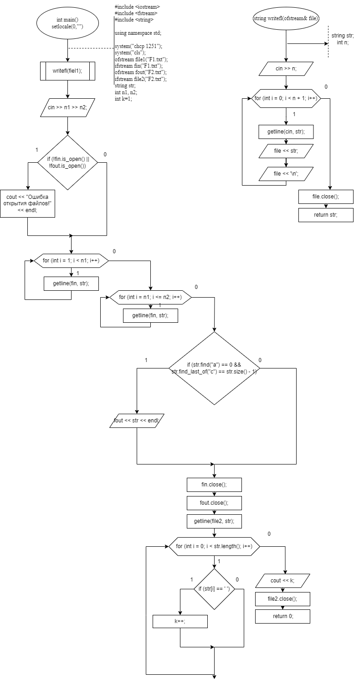

**Код на языке с++:**

#include <iostream>

#include <fstream>

#include <string>

using namespace std;

string writefl(ofstream& file)

{

string str;

int n;

cout << "Введите кол-во строк:";

cin >> n;

for (int i = 0; i < n + 1; i++)

{

getline(cin, str);

file << str;

file << '\n';

}

file.close();

return str;

}

int main() {

setlocale(0, "");

system("chcp 1251");

system("cls");

ofstream file1("F1.txt");

ifstream fin("F1.txt");

ofstream fout("F2.txt");

int n1, n2;

int a, b, c;

int k=1;

writefl(file1);

cout << "Введите с какой по какую строку смортеть результат:";

cout << endl;

cin >> n1 >> n2;

if (!fin.is_open() || !fout.is_open())

{

cout << "Ошибка открытия файлов!" << endl;

}

string str;

for (int i = 1; i < n1; i++)

{

getline(fin, str);

}

for (int i = n1; i <= n2; i++)

{

getline(fin, str);

a = str.find("а");

b = str.find_last_of("с");

c = str.size();

if (str.find("а") == 0 && str.find_last_of("с") == str.size() - 1)

{

fout << str << endl;

}

}

fin.close();

fout.close();

ifstream file2("F2.txt");

getline(file2, str);

for (int i = 0; i < str.length(); i++)

{

if (str[i] == ' ')

{

k++;

}

}

cout << k;

file2.close();

return 0;

}

**Пример работы программы:**

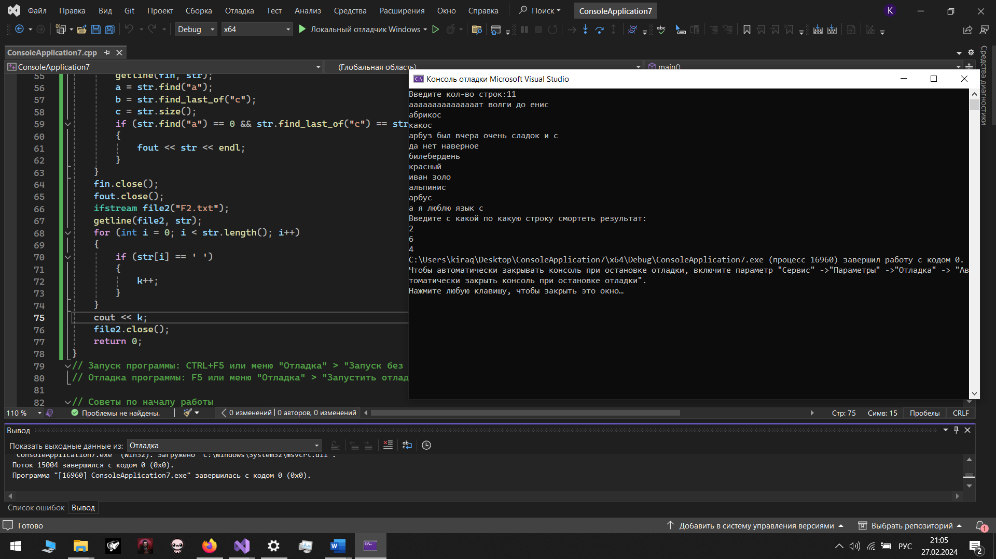

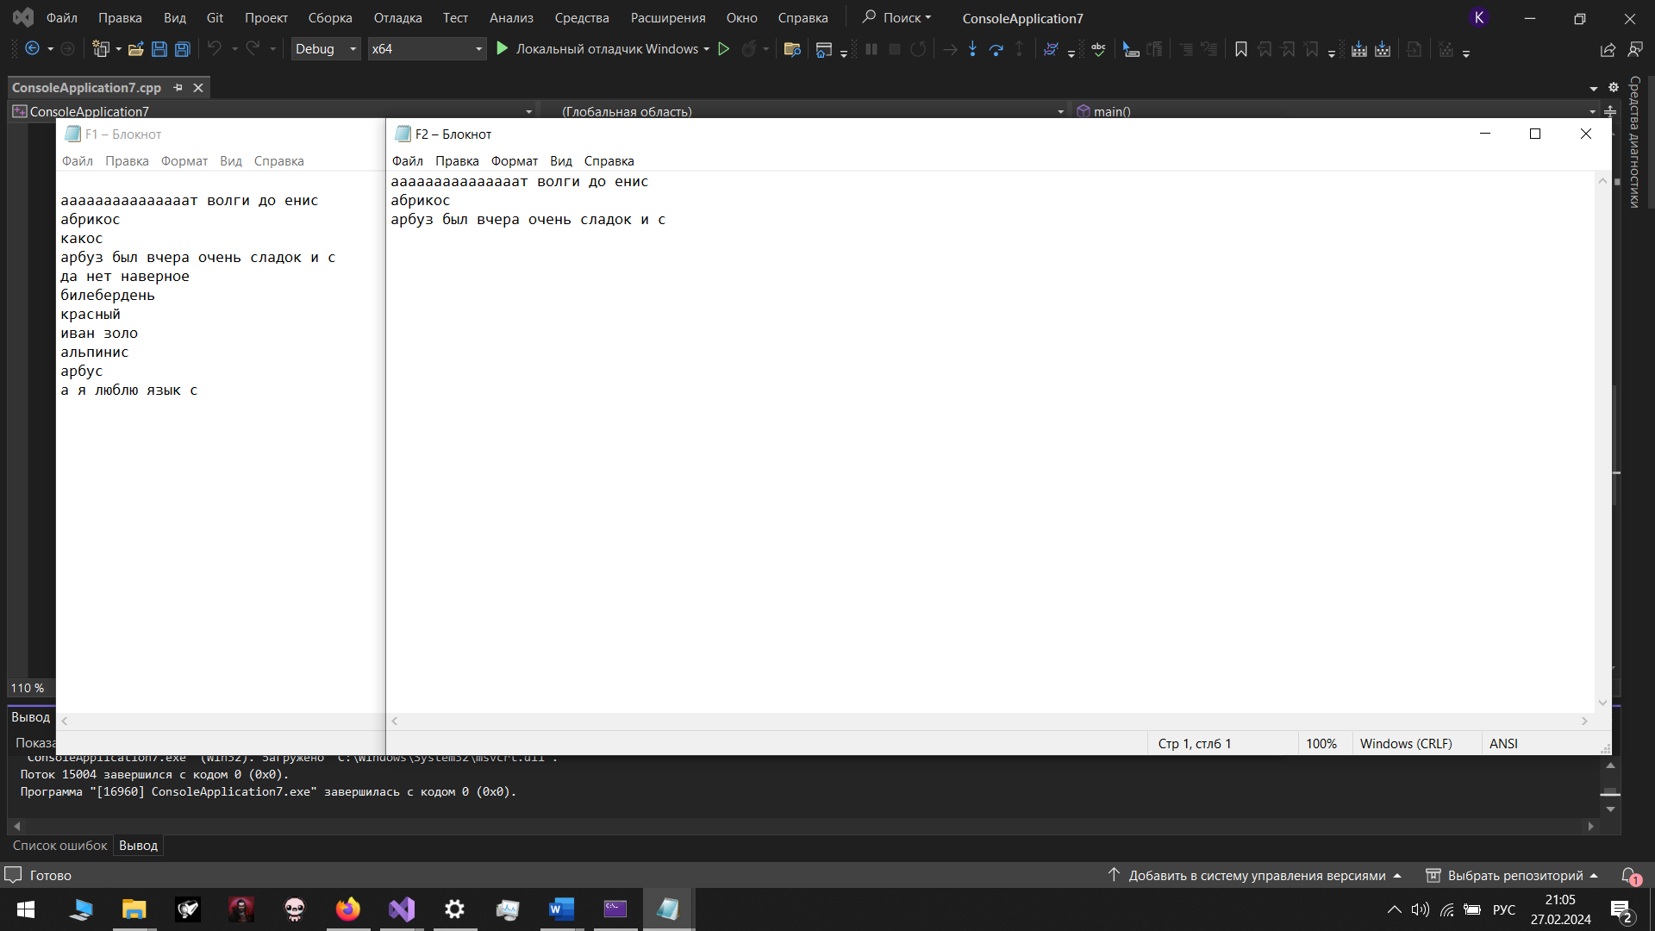

**Вывод:** Программа работает как надо